Amathist edelsteen
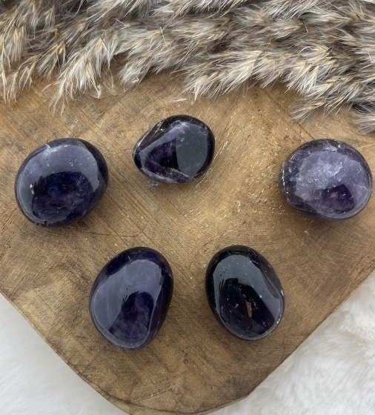
''Ik breng rust in je hoofd''

Chakra: kruin en derde oog chakra
Sterrenbeeld: waterman, maagd en vissen

Algemene werking
De meeste mensen kennen de Amethist als een kristal dat je helpt om je kruinchakra en het derde oog te activeren. Het is een geliefde steen voor mensen die zich op het pad der spirituele ontwikkeling wagen. De Amethist creëert een veld van lichtenergie om je heen dat je beschermt tegen negatieve invloeden.
Door haar kracht zal ze negatieve energie buiten houden. Ook heeft ze reinigende eigenschappen; door die reiniging zal de drukke dag met alle indrukken snel van je afvallen.

Tips in gebruik
- Draag de knuffelsteen bij je in je broekzak
- Leg de steen op je nachtkastje naast je bed of onder je kussen om zo de hele nacht gebruik te kunnen maken van de energie
- Houd de knuffelsteen vast in je hand tijdens meditaties terwijl je zit. Adem diep in om je gedachten te kalmeren en de energie van de steen te voelen
- Leg de knuffelsteen op je lichaam op een chakra om deze te helpen balanceren
- Houd de knuffelsteen vast terwijl je ontspannen zit

